通用规格 (General specifications)
步距精度 5%
温 升 80℃ Max
环境温度 -20℃~+50℃
绝缘电阻 100M Ω Min 500VDC
耐 压 500V AC 1minute
径向跳动 最大0.06mm（450g负载）
轴向跳动 最大0.08mm（450g负载）
技术数据(Specifications)
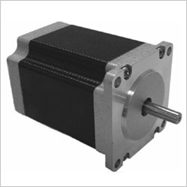
型号 | 基本  步距角 | 机身长L(mm) | 保持转矩(N.m) | 额定电流(A/phase) | 驱动器  电源输入 | 转子惯量(g.cm2) | 电机重量(kg) | 适配驱动器
3HB57-41 | 1.2° | 40.5 | 0.45 | 5.2 | DC60V5A | 100 | 0.5 | YKA3606MA
3HB57-54 | 1.2° | 53.5 | 0.9 | 5.6 | DC60V5A | 220 | 0.75 | YKA3606MA
3HB57-76 | 1.2° | 76.4 | 1.5 | 5.8 | DC60V5A | 380 | 1.1 | YKA3606MA
※ 以上仅为代表性产品，可按要求另行制作。
外形尺寸(Dimension)
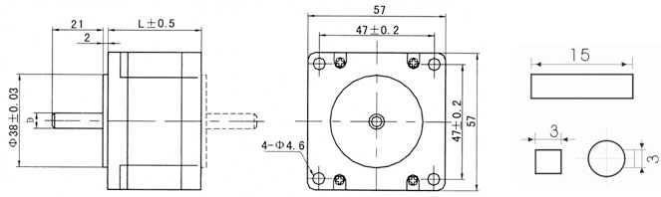
步
进
电
机
矩频特性曲线图(Frequency-torque characteristics)
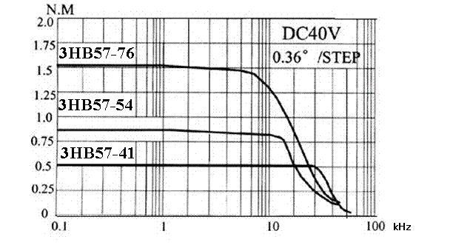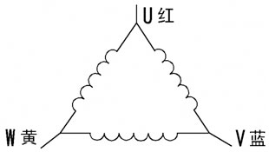
接线图(Connections)
型号 | D(mm) | 备注
3HB57-41 | 6.35 | 双平台
3HB57-54 | 6.35 | 双平台
3HB57-76 | 8.0 | 键3×15
注意事项：
1.电机安装时务必用电机前端盖安装止口定位，并注意公差配合，严格保证电机轴与负载轴的同心度。
2.对于电机引线方式，如果客户有特殊需求，请在订货前事先声明，由厂家接好线，用户不必自己改动。

